柳城县现场检查照片
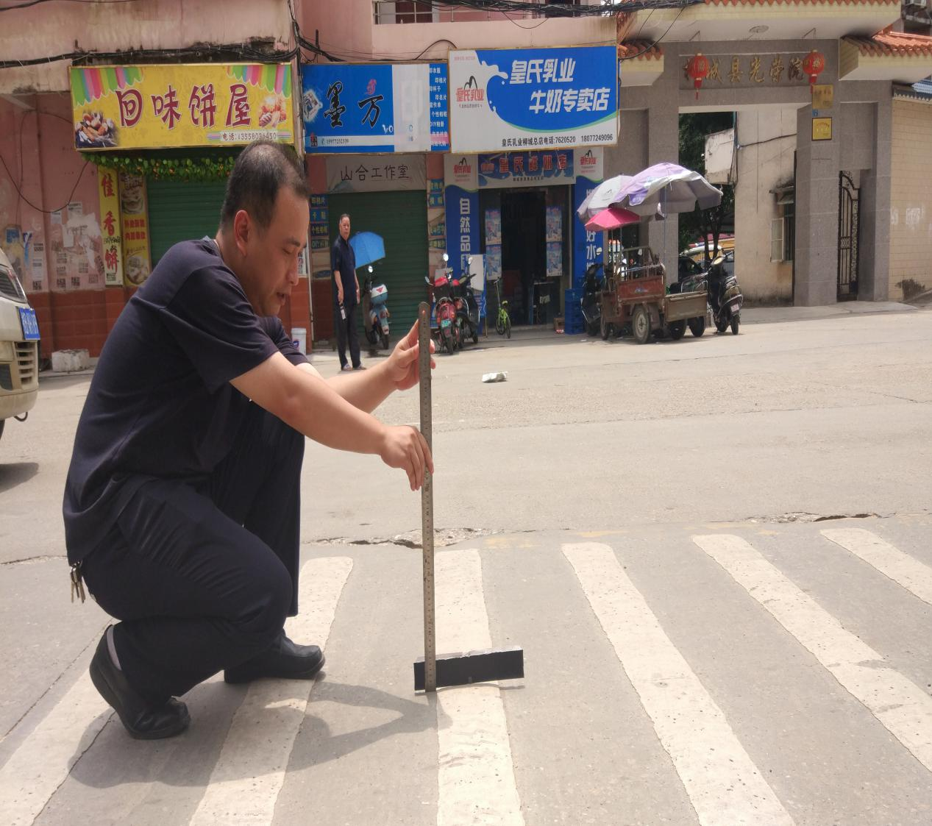
摄影时间：2018年7月5日 摄影人：黄应迎
地 点：柳城中学北门减速震荡标线 在场人：韦峰、韦文杰
说 明：经测量，学校周边施划的减速振动标线均为5mm左右。

柳城县现场检查照片
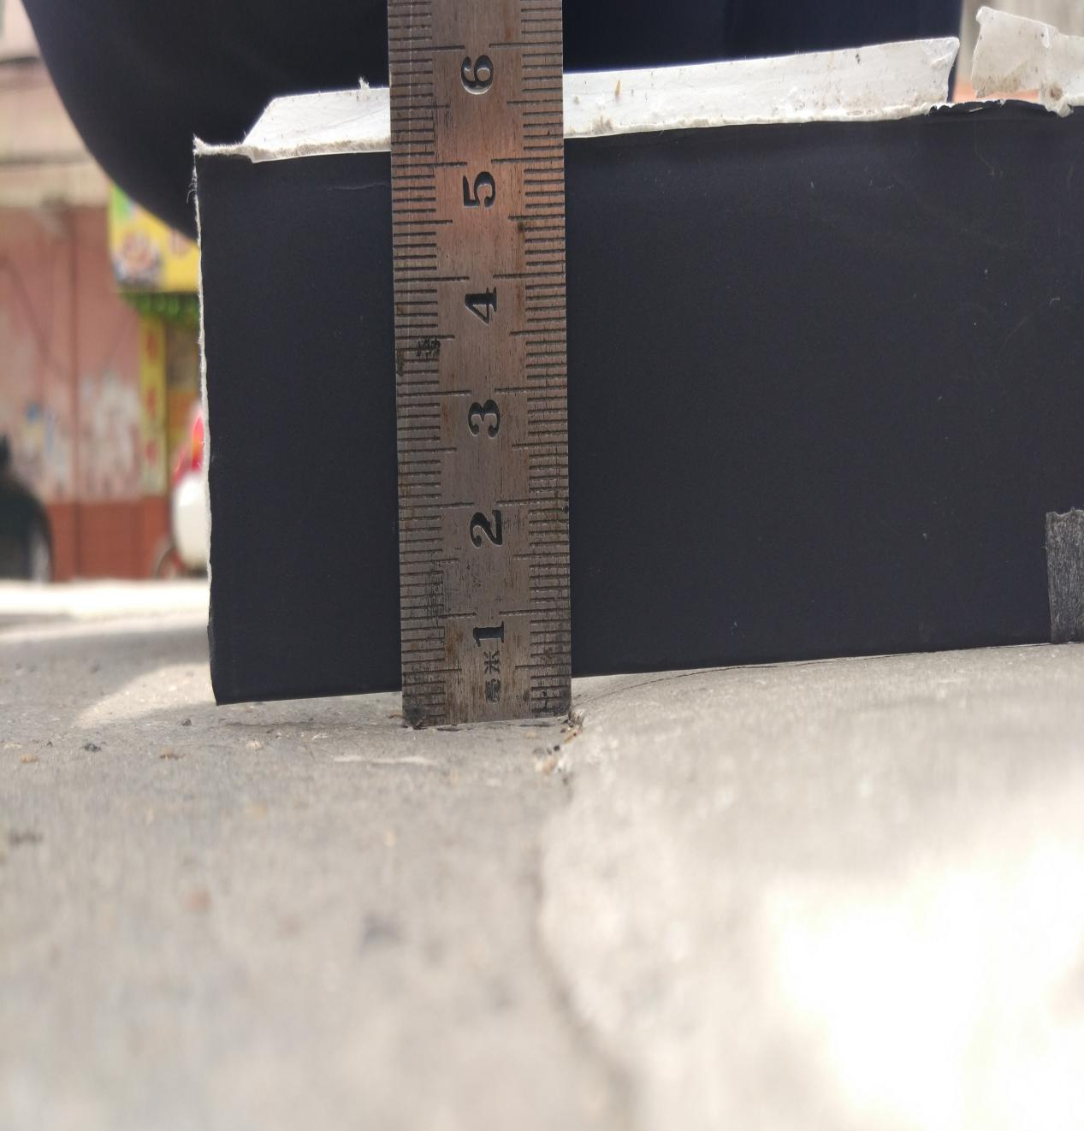
摄影时间：2018年7月5日 摄影人：黄应迎
地 点：柳城中学北门减速震荡标线 在场人：韦峰、韦文杰
说 明：经测量，学校周边施划的减速振动标线均为5mm左右。

柳城县现场检查照片
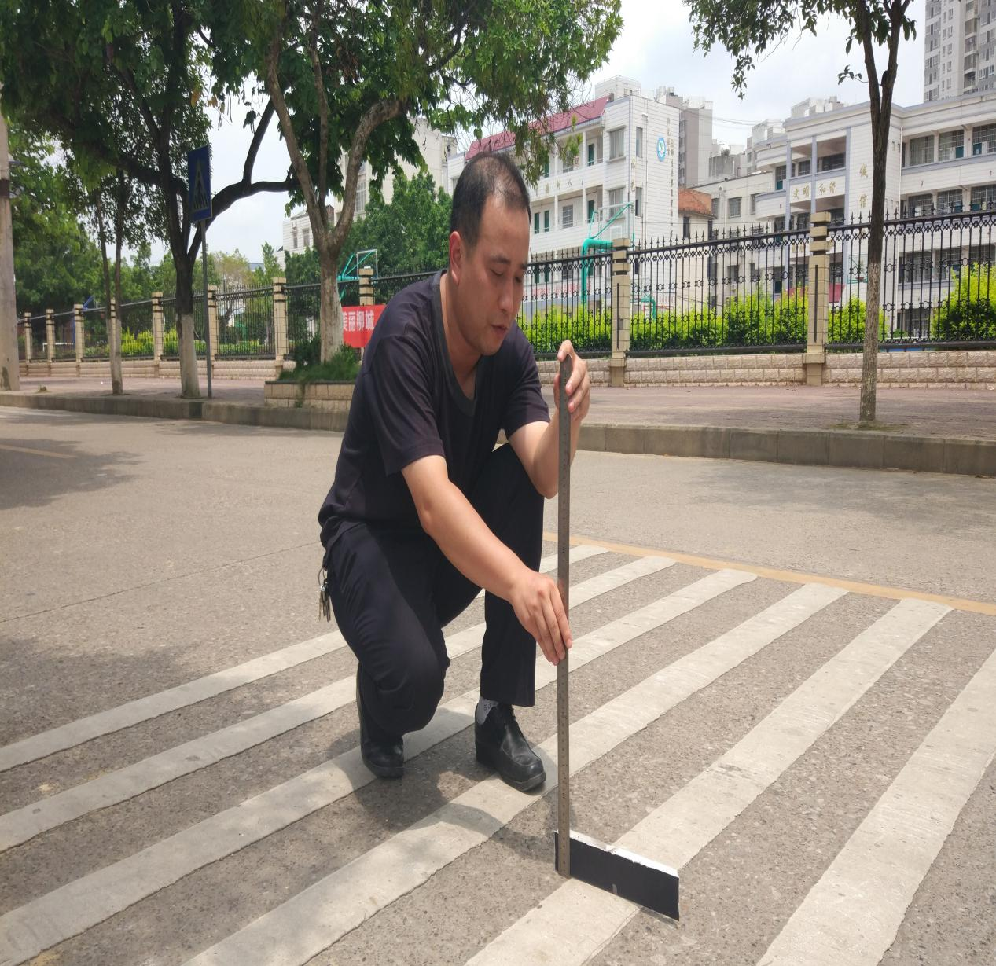
摄影时间：2018年7月5日 摄影人：黄应迎
地 点：实验小学减速震荡标线 在场人：韦峰、韦文杰
说 明：经测量，学校周边施划的减速振动标线均为5mm左右。

柳城县现场检查照片
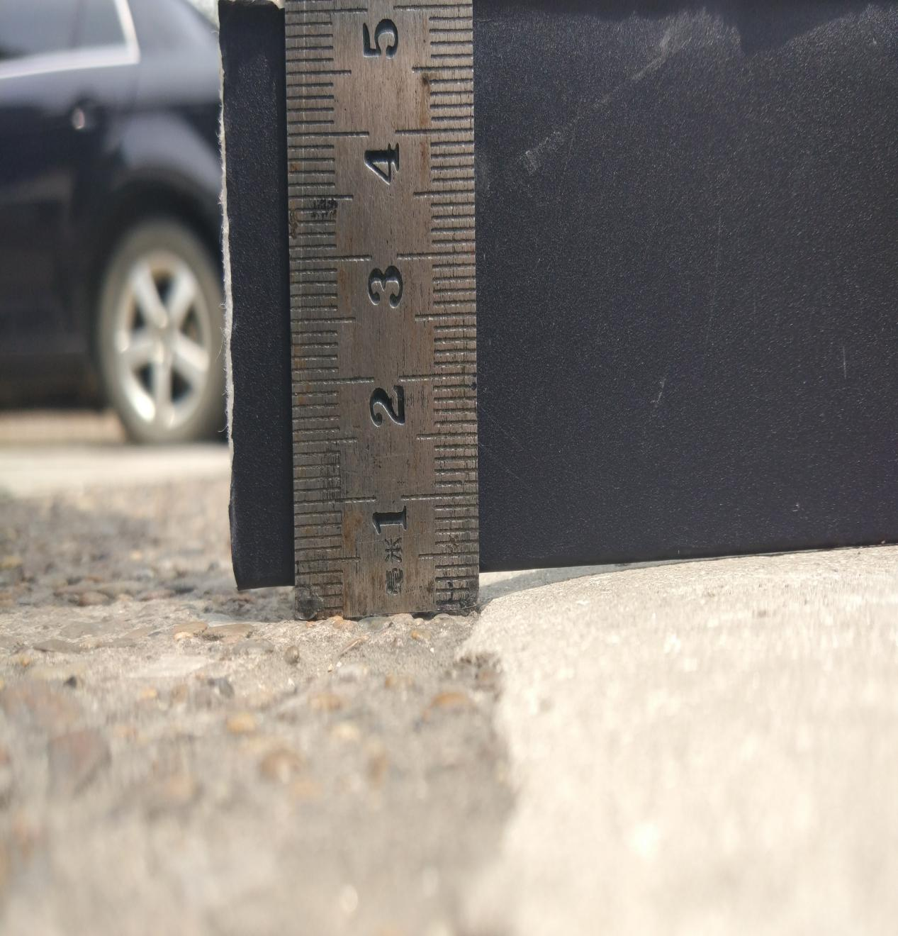
摄影时间：2018年7月5日 摄影人：黄应迎
地 点：实验小学减速震荡标线 在场人：韦峰、韦文杰
说 明：经测量，学校周边施划的减速振动标线均为5mm左右。

柳城县现场检查照片
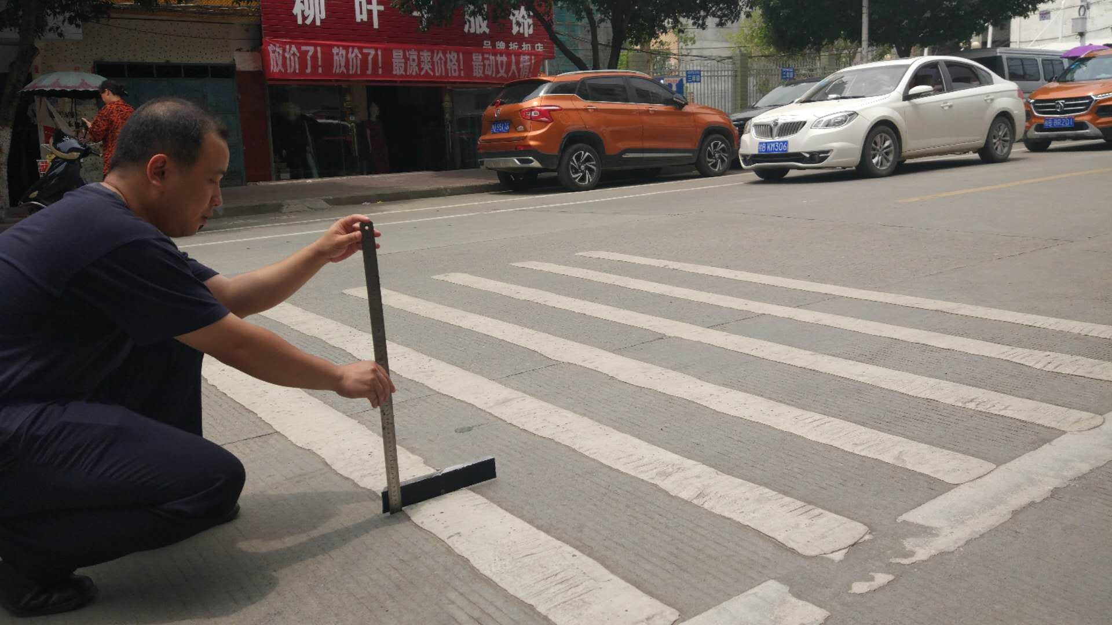
摄影时间：2018年7月5日 摄影人：黄应迎
地 点：文昌小学减速震荡标线 在场人：韦峰、韦文杰
说 明：经测量，学校周边施划的减速振动标线均为5mm左右。

柳城县现场检查照片
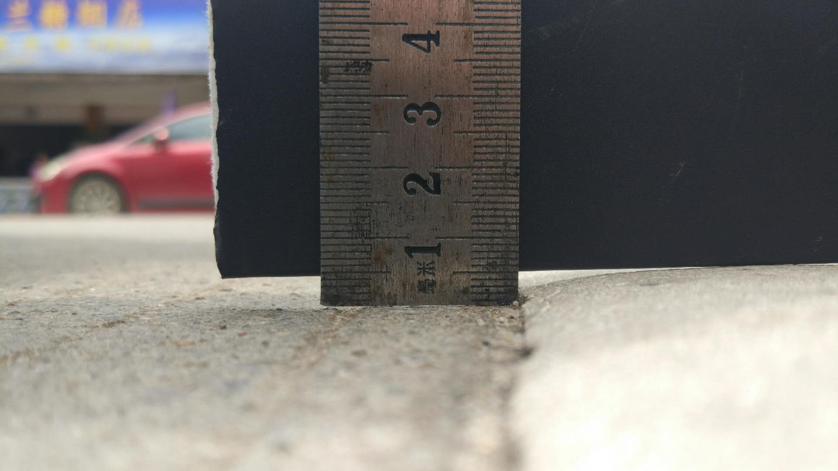
摄影时间：2018年7月5日 摄影人：黄应迎
地 点：文昌小学减速震荡标线 在场人：韦峰、韦文杰
说 明：经测量，学校周边施划的减速振动标线均为5mm左右。

